2018-2019学年山东省菏泽市高一（上）期末地理试卷
一、选择题（共18小题，每小题1.5分，共60分．在每小题给出的四个选项中，只有一项是符合题目要求的）
1．（1.5分）2015年7月24日，美国国家航空航天局（NASA）发布消息，称发现编号为Kepler﹣452b的行星是至今为止发现的最接近地球的“孪生星球”，有可能拥有大气层和流动水．这颗行星绕着一颗与太阳非常相似的恒星运行．据此完成1～2题．
编号为Kepler﹣452b的行星不可能属于（ ）
A．总星系 B．银河系 C．河外星系 D．太阳系
2．（1.5分）2015年7月24日，美国国家航空航天局（NASA）发布消息，称发现编号为Kepler﹣452b的行星是至今为止发现的最接近地球的“孪生星球”，有可能拥有大气层和流动水．这颗行星绕着一颗与太阳非常相似的恒星运行．据此完成1～2题．
科学家推测Kepler452b可能适宜人类居住．主要是基于Kepler452b与地球（ ）
A．表面温度接近 B．大气厚度相同
C．大气成份相同 D．质量大小相同
3．（1.5分）在城市的十字路口处，我们经常见到如图所示的太阳能交通信号灯，据此完成3～5题．
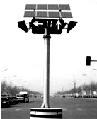
某人注意到在一周的白天中，同一交通信号灯的亮度会出现变化，你认为其影响因素主要是（ ）
A．海拔高度 B．电网供电 C．天气状况 D．交通流量
4．（1.5分）在城市的十字路口处，我们经常见到如图所示的太阳能交通信号灯，据此完成3～5题．
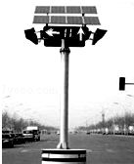
下列哪一城市大量设置这种交通信号灯效果会更好（ ）
A．拉萨 B．重庆 C．大庆 D．海口
5．（1.5分）在城市的十字路口处，我们经常见到如图所示的太阳能交通信号灯，据此完成3～5题．
若下列城市均有这种交通信号灯，电池板与水平面夹角最小的城市是（ ）
A．哈尔滨 B．广州 C．菏泽 D．北京
6．（1.5分）如表为M和N地2016年1月10日的日出日落时刻表（北京时间）．据表回答6～7题．
 | 2016年1月10日
 | 日出时刻 | 日落时刻
M地 | 08：16 | 18：08
N地 | 06：54 | 17：09
关于M地的说法正确的是（ ）
A．位于南半球
B．日出东南、日落西南
C．昼长夜短
D．正午太阳高度达一年中最小
7．（1.5分）如表为M和N地2016年1月10日的日出日落时刻表（北京时间）．据表回答6～7题．
 | 2016年1月10日
 | 日出时刻 | 日落时刻
M地 | 08：16 | 18：08
N地 | 06：54 | 17：09
N地在M地的什么方向？（ ）
A．东南方 B．东北方 C．西北方 D．西南方
8．（1.5分）如图1的大金石是缅甸一处著名的佛教朝拜圣地，它是一块耸立在悬崖边的花岗岩巨石，海拔1100米．石头表面贴有金箔，石上建有一座高7.3米的佛塔；如图2为一喷发中的火山．据此完8～9题．
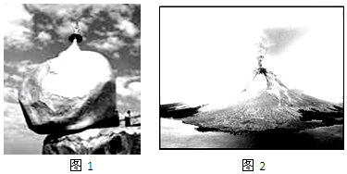
两幅图中组成岩石的矿物都直接来自（ ）
A．地表 B．地壳上部 C．地壳下部 D．地幔
9．（1.5分）如图1的大金石是缅甸一处著名的佛教朝拜圣地，它是一块耸立在悬崖边的花岗岩巨石，海拔1100米．石头表面贴有金箔，石上建有一座高7.3米的佛塔；如图2为一喷发中的火山．据此完8～9题．
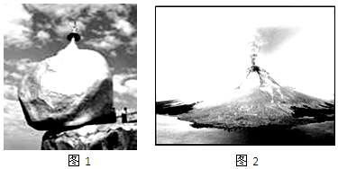
大金石从形成到出露所经历的地质过程依次是（ ）
A．固结成岩﹣风化剥蚀﹣地壳抬升
B．地壳抬升﹣岩浆侵入﹣风化剥蚀
C．岩浆侵入﹣地壳抬升﹣风化剥蚀
D．岩浆侵入﹣地壳抬升﹣固结成岩
10．（1.5分）如图为七月末地球光照示意图，该日后的三个多月时间内角度Φ将（ ）
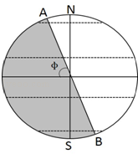
A．增大 B．减少 C．不变 D．以上都不对
11．（1.5分）2015﹣2016年交接的冬季，我国中东部地区数度陷于重度雾霾，空气质量较差，能见度偏低．读“大气受热过程示意图”，完成11～13题．
近地面大气主要、直接的热源是（ ）
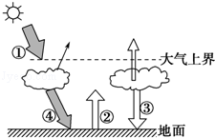
A．① B．② C．③ D．④
12．（1.5分）2015﹣2016年交接的冬季，我国中东部地区数度陷于重度雾霾，空气质量较差，能见度偏低．读“大气受热过程示意图”，完成11～13题．
雾霾天气发生时，白天会导致（ ）
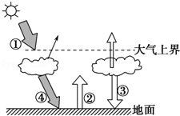
A．①增强 B．②增强 C．③减弱 D．④减弱
13．（1.5分）2015﹣2016年交接的冬季，我国中东部地区数度陷于重度雾霾，空气质量较差，能见度偏低．读“大气受热过程示意图”，完成11～13题．
华北平原的早春时节有时会出现霜冻，对越冬农作物造成危害．早春时节霜冻的出现与图中的哪个箭头密切相关（ ）
A．① B．② C．③ D．④
14．（1.5分）某校地理兴趣小组设计并做了如下实验．据此完成14～15题．
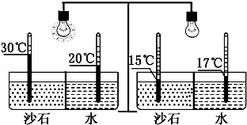
该实验的主要目的是验证（ ）
A．温室效应 B．海陆热力差异
C．热力环流 D．风的形成
15．（1.5分）某校地理兴趣小组设计并做了如下实验．据此完成14～15题．
下列地理现象的成因与该实验原理相同的是（ ）
A．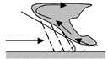 B．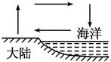
C．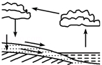 D．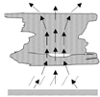
16．（1.5分）如图为“局部气压带、风带分布示意图”，读图完成16～17题．
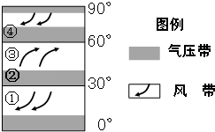
影响温带海洋性气候形成的是（ ）
A．① B．② C．③ D．④
17．（1.5分）如图为“局部气压带、风带分布示意图”，读图完成16～17题．
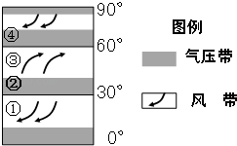
图示季节菏泽地区最可能出现的现象是（ ）
A．桃花盛开 B．蝉鸣悠扬 C．秋高气爽 D．天寒地冻
18．（1.5分）2015年7月11日，超强台风“灿鸿”在我国浙江南部登陆，如图所示“灿鸿”的路径．回答18～19题．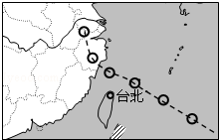
当台风位于浙江南部沿海时，台北的风向最可能是（ ）
A．偏西风 B．偏北风 C．偏南风 D．偏东风
19．（1.5分）2015年7月11日，超强台风“灿鸿”在我国浙江南部登陆，如图所示“灿鸿”的路径．回答18～19题．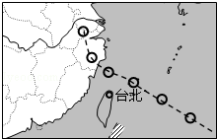
台风属于（ ）
A．冷锋 B．暖锋 C．气旋 D．反气旋
20．（1.5分）读世界季风明显地区地理分布图，图中箭头表示了一些地区地面季风风向．据此完成20～22题．
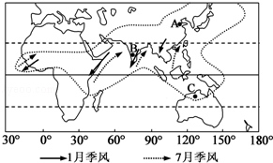
1月，图中A地盛行（ ）
A．东南季风 B．西南季风 C．东北季风 D．西北季风
21．（1.5分）读世界季风明显地区地理分布图，图中箭头表示了一些地区地面季风风向．据此完成20～22题．
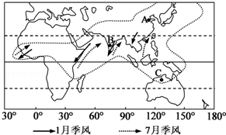
下列关于B地季风的说法，正确的是（ ）
A．夏季风性质暖热、干燥
B．冬季风的形成主要与气压带、风带季节移动有关
C．夏季风来得迟、退得早易产生洪涝灾害
D．冬季风势力弱于夏季风
22．（1.5分）读世界季风明显地区地理分布图，图中箭头表示了一些地区地面季风风向．据此完成20～22题．
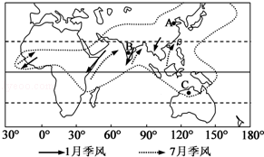
当C地盛行西北季风时（ ）
A．A地高温多雨 B．正值1月份左右
C．C地形成高压中心 D．B地寒冷干燥
23．（1.5分）如图为我国某城市为利用雨水而设计的房屋效果图，收集到的雨水可用于洗车、冲厕等．回答23～24题．
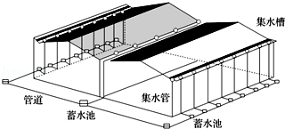
该类房屋的雨水处理方式，最突出的效益是（ ）
A．补充城市地下水 B．减缓城市内涝
C．缓解城市缺水 D．提升居住环境质量
24．（1.5分）如图为我国某城市为利用雨水而设计的房屋效果图，收集到的雨水可用于洗车、冲厕等．回答23～24题．
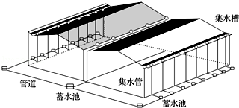
推广该类房屋，能获得综合效益最大的城市可能是（ ）
A．拉萨 B．吐鲁番 C．北京 D．呼和浩特
25．（1.5分）利马是世界著名的“旱城”：街道上没有排水沟渠，房屋也没有雨檐，百货店中也没有雨具出售．但一年之中，约有半年是大雾弥漫季节．浓雾移动时，如霏霏细雨，当地人称这种浓雾为毛毛雨．结合利马及周边区域图，完成25～27题．
利马多大雾天气，主要原因是（ ）
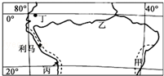
A．受沿岸暖流影响，空气湿度大
B．地处低纬地区，空气对流强烈，水汽上升冷凝
C．地处低纬地区，又受沿岸寒流影响，下层空气易冷凝
D．位于沙漠地区和盛行西风的迎风坡，空气中尘粒多，水汽易凝结
26．（1.5分）利马是世界著名的“旱城”：街道上没有排水沟渠，房屋也没有雨檐，百货店中也没有雨具出售．但一年之中，约有半年是大雾弥漫季节．浓雾移动时，如霏霏细雨，当地人称这种浓雾为毛毛雨．结合利马及周边区域图，完成25～27题．
关于图中甲、乙两处气候的说法，正确的是（ ）
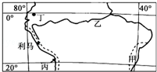
A．气候类型不同，甲为亚热带季风性湿润气候，乙为热带雨林气候
B．气候类型相同，都是终年受赤道低气压带控制而形成的热带雨林气候
C．甲处气候是在地形、东南信风与暖流的共同影响下形成的
D．乙处气候主要是因其位于热带低地，且受沿岸暖流的影响而形成的
27．（1.5分）利马是世界著名的“旱城”：街道上没有排水沟渠，房屋也没有雨檐，百货店中也没有雨具出售．但一年之中，约有半年是大雾弥漫季节．浓雾移动时，如霏霏细雨，当地人称这种浓雾为毛毛雨．结合利马及周边区域图，完成25～27题．
丁地位于赤道附近，但年平均气温仅为13～14℃，主要原因是（ ）
A．受沿岸寒流影响
B．地势高，气温相对较低
C．地处热带丛林，植被对气候的调节作用明显
D．终年受赤道低压带影响，雨天多，云雾多，太阳有效辐射量少
28．（1.5分）如图是厦门市鼓浪屿西南沙滩上屹立着的一块巨岩，中间有一个大岩洞，潮涨潮落，海浪拍打这个岩洞时，发出咚咚声响，俨如击鼓，人们称它为“鼓浪石”．完成28～29题．
形成鼓浪石的地质作用，主要是（ ）
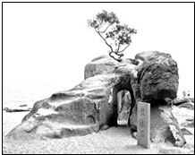
A．海浪侵蚀 B．风化和风蚀 C．冰川侵蚀 D．流水侵蚀
29．（1.5分）如图是厦门市鼓浪屿西南沙滩上屹立着的一块巨岩，中间有一个大岩洞，潮涨潮落，海浪拍打这个岩洞时，发出咚咚声响，俨如击鼓，人们称它为“鼓浪石”．完成28～29题．
图中由海水作用形成的堆积地貌是（ ）
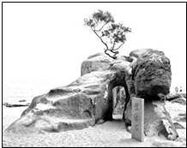
A．岩洞 B．岩礁 C．沙滩 D．海岸
30．（1.5分）日本西之岛火山连喷2年，造出一座新岛．自2013年12月以来，熔岩和火山弹的喷发量达到1.6亿立方米，重量达到4亿吨．读图完成30～31题．
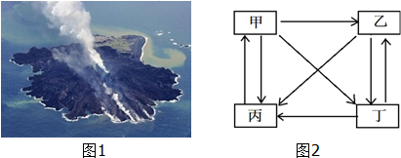
对新岛出现的合理解释是（ ）
A．背斜岩层向上拱起而成
B．岩层断裂后岩块抬升而成
C．板块碰撞，地壳活跃，引起火山喷发而成
D．大洋板块洋脊处岩浆喷涌冷却而成
31．（1.5分）日本西之岛火山连喷2年，造出一座新岛．自2013年12月以来，熔岩和火山弹的喷发量达到1.6亿立方米，重量达到4亿吨．读图完成30～31题．
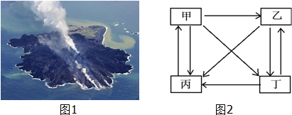
图2为三大类岩石和岩浆之间的相互转化示意图，图中表示新岛岩石类型的是（ ）
A．甲 B．乙 C．丙 D．丁
32．（1.5分）1974年，地质学家在乌兹别克斯坦意外发现一个地下洞穴，里面充满了可燃气体，将气体点燃后，大火竟燃烧了40年仍未熄灭，被称为“地狱之门”（图1）．图2为“地狱之门”所在地区地质构造示意图．读图完成32～33题．
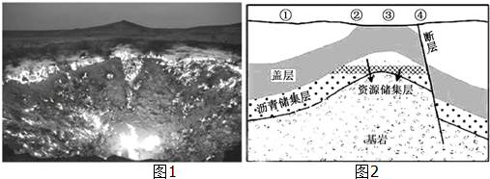
“地狱之门”最可能位于图中的（ ）
A．①地 B．②地 C．③地 D．④地
33．（1.5分）1974年，地质学家在乌兹别克斯坦意外发现一个地下洞穴，里面充满了可燃气体，将气体点燃后，大火竟燃烧了40年仍未熄灭，被称为“地狱之门”（图1）．图2为“地狱之门”所在地区地质构造示意图．读图完成32～33题．
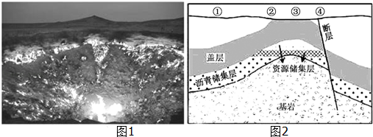
在图示资源储集层除可燃性气体外，还可能蕴藏着丰富的（ ）
A．铁矿资源 B．石油资源
C．地下水资源 D．有色金属资源
34．（1.5分）读“北半球某流域示意图”，完成第34～35题．
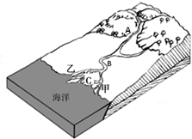
关于图中各地形成的地貌类型的说法，正确的是（ ）
A．A地为槽型河谷
B．乙地比甲地河流的侵蚀作用强
C．C地为河漫滩平原
D．B地三角洲平原
35．（1.5分）读“北半球某流域示意图”，完成第34～35题．
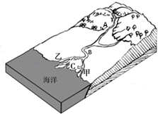
C地比A地更容易发展成为城市，理由是C地（ ）
①水源充足，植被茂盛，环境好
②靠海，可以发展江海联运
③地形复杂多样，可以发展多种产业
④地势平坦开阔．
A．①② B．③④ C．②④ D．①③
36．（1.5分）如图是我国西南地区河流示意图，读图回答36～38题．
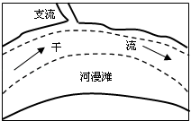
该河流（ ）
A．地下水补给为主 B．水量季节变化小
C．右岸陡峭 D．虚线可能为枯水期河岸
37．（1.5分）如图是我国西南地区河流示意图，读图回答36～38题．
支流含沙量较大，但支流汇入干流处，没有形成三角洲，最不可能的原因是（ ）
A．支流流速慢 B．位于干流凹岸
C．侵蚀作用强 D．汇入处落差大
38．（1.5分）如图是我国西南地区河流示意图，读图回答36～38题．
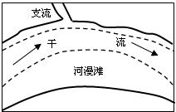
近年来河漫滩形成的速度减慢，其原因可能是（ ）
A．下游新建防洪大堤 B．上游植被破坏
C．上游建大型水库 D．下游河道不断疏通
39．（1.5分）黄山市某地因种植菊花经济效益高，农民开垦坡地种菊花，因而出现了较为严重的生态问题．如图所示，据此回答39～40题．
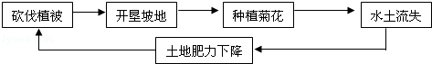
该地植被破坏致使水土流失严重，这体现了（ ）
A．环境要素的相互影响、相互制约
B．地理环境的差异性
C．地理要素间的开放性
D．一个区域的变化影响到另一个区域
40．（1.5分）黄山市某地因种植菊花经济效益高，农民开垦坡地种菊花，因而出现了较为严重的生态问题．如图所示，据此回答39～40题．
若此种活动不加以限制，任由其发展则最可能直接导致该地区（ ）
A．蒸发量增加 B．降水量增多
C．地表径流变化增大 D．地下径流增多
二、非选择题（40分）
41．（10分）读“地球公转轨道示意图”（甲图）和“太阳光照图”（ 乙图），完成下列问题．
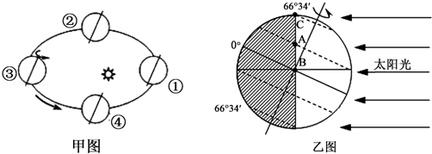
（1）如乙图所示的时刻，地球位于“公转轨道示意图”（甲图） ①②③④中的 位置附近，地球公转速度较 （快/慢）．
（2）乙图中A、B、C三地线速度最大的是 ，C点此刻的地方时是 时．
（3）若乙图中此时A点时间为4：30，则A点的昼长为 小时，该日之后A点的昼夜长短变化情况是 ．
（4）此日，A、B、C三地正午太阳高度最小的是 ，昼长由长到短排列是 ．
（5）下面5张图，与图乙表示的日期相同的有 ．
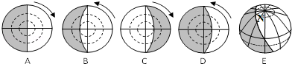
42．（10分）如图为“某年1月5日海平面气压分布图”，读图完成下列各题．
单位：百帕
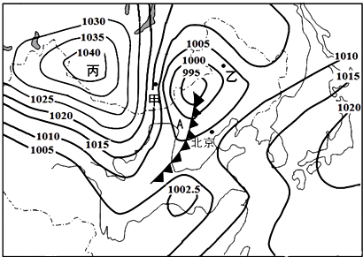
（1）写出丙地的气压值范围是 ．
（2）判断丙地所在地区的天气系统名称并说明理由．
（3）比较甲、乙两地的风力大小，并说出判断理由．
（4）简述A天气系统经过北京之后，北京的天气将发生什么变化．
（5）若A天气系统强烈发展可能成为 （自然灾害），该灾害将会对菏泽市持续多日的雾霾天气产生什么影响？
43．（10分）图甲为“1271～1295年马可•波罗东行路线示意图”。读图完成下列问题。
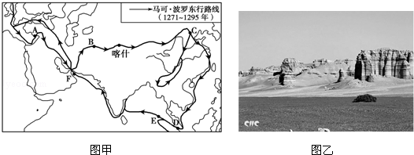
（1）马可•波罗从威尼斯出发，东行途中经过A、B、C三地，其中A、C两地的气候类型分别是 、 。A地的气候特征是 。
（2）马可•波罗东行途中，从B到C地沿途自然景观呈现 地域分异规律。图乙所示的自然景观为马可•波罗沿途所见，在A、B、C、D四地中，最可能见到这种景观的是 地，它是 作用形成的（3）马可•波罗乘船返回途经北印度洋时，发现强劲的风使船只航行的速度很慢，可知此时正值北半球的 （季节），北印度洋海水的流向是 。
（4）马可•波罗途经喀什附近时，看到在浩瀚的沙海中，镶嵌着一片水草丛生、绿树成荫、生机勃勃的绿洲。请解释绿洲的成因。 。
44．（10分）如图为“南半球某大陆区域示意图”。读图完成下列问题。
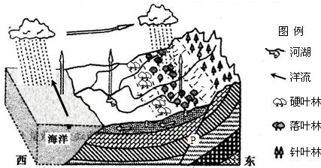
（1）图中水循环通过 （风向）输送水汽，图示水循环在当地 （季节）最活跃。
（2）图中洋流的性质为 ，其对沿岸气候具有 的作用。
（3）图中P处地质构造是 ，分析其成因。 。
（4）图中自然带的变化属于 地域分异规律，运用地理环境整体性的原理，分析本区域森林过度砍伐对当地自然环境产生的影响。

2018-2019学年山东省菏泽市高一（上）期末地理试卷
参考答案与试题解析
一、选择题（共18小题，每小题1.5分，共60分．在每小题给出的四个选项中，只有一项是符合题目要求的）
1．【解答】解：根据材料，编号为kepler﹣452b的行星绕着一颗与太阳非常相似的恒星运行，所用不可能属于太阳系；该行星一定属于总系统；可能属于银河系或者河外星系。
故选：D。
2．【解答】解：科学家推测kepler452b可能适宜人类居住，是基于kepler452b与地球相似指数达到0.98，可能是表面温度接近；材料表示与地球相似度高，并不是相同，所用不可能出现大气厚度相同、大气成分相同、质量大小相同的特征。
故选：A。
3．【解答】解：由于晴天云层薄大气对太阳辐射的削弱作用弱；多云的白天（阴天）大气对太阳辐射的削弱作用强。故而在不同的天气状况下信号灯接收到的太阳辐射能不同，故而亮度会有所变化。
故选：C。
4．【解答】解：由题中材料可知，拉萨的太阳辐射强，因此适合修建这种交通信号灯。
故选：A。
5．【解答】解：根据课本相关知识可知，电池板与水平面夹角等于当地纬度与太阳直射点的纬度差，也就是纬度越低夹角越小，根据选项可知B选项正确。
故选：B。
6．【解答】解：图示为北京时间，1月10日太阳直射点在南半球，北半球昼短夜长，且纬度越低，昼越长。根据日出、日落时间，计算出M地昼长9小时52分，M地在北半球；该日太阳日出东南、日落西南；根据计算的结果，M地昼短夜长；正午太阳高度达一年中最小时为12月22日。
故选：B。
7．【解答】解：根据日出、日落时间，计算出M地昼长9小时52分，N地昼长10小时14分。两地都在北半球，1月北半球昼短夜长，并且纬度越高，昼越短。N地昼长大于M地昼长，故N地位于M的南面；M地地方时12：00是北京时间13：12，N地地方时12：00是北京时间12：01，据此可知，N地位于M地的东面。所以N地位于M地东南方。
故选：A。
8．【解答】解：读图可知，图1为花岗岩，图2为火山喷发，两幅图中组成岩石的矿物都直接来自地幔。
故选：D。
9．【解答】解：大金石是一块耸立在悬崖边的花岗岩巨石，所以应该是属于岩浆岩，是岩浆侵入到上部形成的侵入岩。海拔1100米，说明是地壳向上运动，形成海拔高的山地。形成了山地后，在外力的风化，侵蚀，搬运等作用下，形成现在的大金石。题目的问题是：巨石从形成到出露所经历的地质过程。所以先是岩浆活动形成岩浆岩，再地壳上升，形成山脉，后在外力作用下被风化侵蚀再搬运留下巨石，形成现在的景观。
故选：C。
10．【解答】解：读七月末地球光照示意图，该日后的三个多月时间内角度Φ先增大到90°（9月23日）后开始减小。
故选：D。
11．【解答】解：读图可知，①为太阳辐射、④为到达地面的太阳辐射、②为地面辐射、③为大气逆辐射。近地面大气主要、直接的热源是②。
故选：B。
12．【解答】解：读图可知，①为太阳辐射、④为到达地面的太阳辐射、②为地面辐射、③为大气逆辐射。雾霾天气发生时，云层反射作用强，白天会导致④减弱。
故选：D。
13．【解答】解：读图可知，①为太阳辐射、④为到达地面的太阳辐射、②为地面辐射、③为大气逆辐射。华北平原的早春时节有时会出现霜冻，对越冬农作物造成危害。早春时节霜冻的出现与图中③环节（大气逆辐射弱）密切相关。
故选：C。
14．【解答】解：图1为白天砂石中温度高于水体，图2表示在夜晚砂石温度低于水体。形成的原因是砂石比热容较小，故白天温度增幅较快增幅较大，温度高于水体；而夜晚则降幅较快降幅较大，温度低于水体。故为比热容的差异，即为海陆热力性质差异。
故选：B。
15．【解答】解：由题中图可以看出，图1为白天砂石中温度高于水体，图2表示在夜晚砂石温度低于水体。形成的原因是砂石比热容较小，故白天温度增幅较快增幅较大，温度高于水体；而夜晚则降幅较快降幅较大，温度低于水体。故为比热容的差异，即为海陆热力性质差异，结合题中图可知B选项正确。
故选：B。
16．【解答】解：读图可知，①为东北信风带、②为副热带高气压带、③为盛行西风带、④为副极地低气压带。影响温带海洋性气候形成的是③。
故选：C。
17．【解答】解：读图可知，图示气压带、风带位置偏北，为北半球夏季，图示季节菏泽地区最可能出现的现象是蝉鸣悠扬。
故选：B。
18．【解答】解：由题意，当台风位于浙江南部沿海时，台北位于台风南侧，北半球往右偏，故台北的风向最可能是偏南风。
故选：C。
19．【解答】解：根据课本相关知识可知，台风属于气旋。
故选：C。
20．【解答】解：由题中图可以看出，A地位于东亚地区，故1月，图中A地盛行西北季风。
故选：D。
21．【解答】解：由题中图可以看出，B处是南亚地区，因夏季太阳直射点向北移动，所以气压带、风带向北移动，当东南信风带越过赤道时，向右偏转，形成西南季风，势力强于冬季风。
故选：D。
22．【解答】解：由题中图可以看出，C处是澳大利亚西北部，当C地盛行西北季风时是正值1月份左右。
故选：B。
23．【解答】解：由题，收集雨水使用后作污水排放，不是直接回灌地下水，可以减少对地下水的消费量，不是补充城市地下水，A错；
收集雨水目的是节约水资源，不能减缓城市内涝，B错；
该种雨水处理方式，最明显的是缓解城市缺水问题，C正确；
收集雨水与提升居住环境质量关系不大，D错，选C正确。
故选：C。
24．【解答】解：华北地区是中国缺水最严重的地区，原因之一是华北地区人口集中，生产生活耗水量大。在选项所给的四个城市中，北京处在华北，并且是首都，是政治、文化中心，人口密度大且经济发达，缺水严重。其他三个城市处于西北干旱半干旱气候区，且人口密度小，生产生活需水量相对较少。所以，在选项所给的四个城市中，推广该类房屋，能获得综合效益最大的城市是北京。
故选：C。
25．【解答】解：秘鲁沿岸为秘鲁寒流，降温减湿。利马地处低纬地区，又受沿岸寒流影响，下层空气易冷凝。属于平流雾。
故选：C。
26．【解答】解：读图可知，甲地位于亚马孙平原，常年受赤道低气压带控制，为热带雨林气候；乙地位于东南信风迎风坡，加之暖流增温增湿作用形成热带运力气候，气候类型相同，但成因不同。C对，ABD错误。
故选：C。
27．【解答】解：读图可知，丁地位于山地影响气温高低的主要因素是地形。地势较高，气温相对较低，B对，ACD错误。
故选：B。
28．【解答】解：由题干可知，厦门市鼓浪屿位于我国东南沿海，形成鼓浪石的地质作用主要是海浪侵蚀。
故选：A。
29．【解答】解：读图可知，图中由海水作用形成的堆积地貌是沙滩。
故选：C。
30．【解答】解：日本西之岛火山连喷2年，造出一座新岛，新岛板块碰撞，地壳活跃，引起火山喷发而成。
故选：C。
31．【解答】解：读图2可知，丙为岩浆、甲为岩浆岩、丁为变质岩、乙为沉积岩。日本西之岛火山连喷2年，造出一座新岛，图中表示新岛岩石类型的是甲。
故选：A。
32．【解答】解：“地狱之门”的火焰是地下的可燃性气体燃烧所致，地下的可燃性气体通过断层向外泄漏。
故选：D。
33．【解答】解：可燃气体是类似天然气的物质，由于其密度较小，多形成与背斜中，图上区域有大量的可燃性气体，说明其地质构造是背斜，在背斜中还有可能含有石油，故B正确，ACD错误。
故选：B。
34．【解答】解：A在山前地带，C在河口地带；C地临海可以发展江海联运，地势平坦开阔，城市发展空间大，适宜发展为城市。受地转偏向力影响，北半球水平运动物体向右偏转，乙地比甲地河流的侵蚀作用强。
故选：B。
35．【解答】解：①读图可知，C地位于河口三角洲，但属于海洋水，所以水源不充足，不符合题意。
②C处是河口三角洲，位置靠海，可以发展江海联运，交通便利，故正确。
③河口三角洲为平原地形，地形单一，不符合题意。
④河口三角洲为流水的沉积作用，地势平坦开阔，利于城市建设，故正确。
故选：C。
36．【解答】解：A、我国西南地区的河流主要是与水补给为主，不符合题意。
B、我国西南地区为季风气候，降水集中于夏季且多暴雨，所以河流的水量季节变化大，不符合题意。
C、河水在流动的过程中，在凹岸侵蚀，在凸岸堆积，所以该河流左岸陡峭，右岸平坦，不符合题意。
D、河漫滩是枯水季节露出水面的，所以图中虚线为枯水期河岸，故正确。
故选：D。
37．【解答】解：A、如果支流流速慢，则流水的沉积作用明显，则泥沙就会沉积形成三角洲，所以支流汇入干流处，没有形成三角洲，最不可能的原因是支流流速慢，故正确。
B、支流汇入干流处没有形成三角洲，如果不是支流泥沙少，可能的原因是支流位于河流干流的凹岸，凹岸河床陡峭，汇入处落差大，流水侵蚀作用强，泥沙不易沉积，不符合题意。
C、如果流水的侵蚀作用强，则水流速度快，则搬运作用强，不可能形成三角洲，不符合题意。
D、如果支流汇入处落差大，则支流的流速应该是较快的，搬运作用强，不可能形成三角洲，不符合题意。
故选：A。
38．【解答】解：A、下游新建防洪大堤和河漫滩形成的速度减慢无关，不符合题意。
B、上游植被破坏，河流的含沙量增大，则河漫滩形成的速度增快，不符合题意。
C、上游建大型水库起到调蓄径流量的作用，使下游泥沙含量减少，导致河漫滩形成的速度减慢，工作区。
D、下游河道不断疏通不是导致河漫滩形成的速度减慢的主要原因，不符合题意。
故选：C。
39．【解答】解：材料反映了自然环境中的一个要素的变化而引起其他要素的变化，即环境要素的相互制约，属于自然环境的整体性特征。
故选：A。
40．【解答】解：A由于植被破坏，会导致该地区蒸腾作用减弱，蒸发量减少，故A错；
B农民开垦坡地种菊花，由于植被破坏，会导致降水量出现减少的趋势，故B错；
C农民开垦坡地种菊花，由于植被破坏，植被涵养水源能力减弱，因而地表径流变化会增大，故C对；
D农民开垦坡地种菊花，由于植被破坏，植被涵养水源能力减弱，导致地下径流减少，故D错；
故选：C。
二、非选择题（40分）
41．【解答】解：（1）甲图中①为冬至日、②为春分日、③为夏至日、④为秋分日．乙图中北极圈及其以北地区出现极昼，为北半球夏至日．如乙图所示的时刻，地球位于“公转轨道示意图”（甲图） ①②③④中的③，地球公转速度较慢．
（2）读图可知，乙图中A、B、C三地线速度最大的是B，C点位于黑夜的中央，C点此刻的地方时是24或者0．
（3）若乙图中此时A点时间为4：30，根据公式12﹣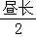＝日出时间，则A点的昼长为15小时；夏至日，北半球昼长达一年中最大值，该日之后A点的昼夜长短变化情况是昼渐短，夜渐长．
（4）夏至日时，太阳直射在北回归线，正午太阳高度由北回归线向南北两侧递减．此日，A、B、C三地正午太阳高度最小的是C点；夏至日，北半球昼长夜短，纬度越高，昼越长夜越短，昼长由长到短排列是C＞A＞B．
（5）图乙表示的日期为夏至日，A图顺时针从南极上空俯视，昼夜平分，为春分日或秋分日；B图逆时针从北极上空俯视，北极圈及其以北地区出现极昼，为北半球夏至日；C图顺时针从南极上空俯视，南极圈及其以南地区出现极昼，为北半球冬至日；D图逆时针从北极上空俯视，北极圈及其以北地区出现极夜，为北半球冬至日；E图北极圈及其以北地区出现极昼，为北半球夏至日．故选：BE．
故答案为：（1）③；慢．
（2）B； 24或者0．
（3）15；昼渐短，夜渐长．
（4）C；C＞A＞B．
（5）BE．
42．【解答】解：（1）读图，根据图中等压线分布可以判断，丙地的气压值范围是1040～1045百帕．
（2）读图可知，丙地所在地区的天气系统为反气旋，理由是中部地区气压高，四周气压低．
（3）读图可知，甲地的风力大（或甲地的风力大于乙地）．理由是甲地等压线比乙地等压线稠密，甲地水平气压梯度较大，风力较大．
（4）读图可知，A为冷锋，经过北京之后，北京气温降低，气压升高，天气转晴．
（5）A天气系统（冷锋）强烈发展可能成为寒潮，该灾害将会对菏泽市持续多日的雾霾天气产生的影响是雾霾消散，空气质量转好．
故答案为：（1）1040～1045百帕．
（2）反气旋（或：高压）； 中部地区气压高，四周气压低．
（3）甲地的风力大（或甲地的风力大于乙地）．甲地等压线比乙地等压线稠密，甲地水平气压梯度较大，风力较大．
（4）气温降低，气压升高，天气转晴．
（5）寒潮；雾霾消散，空气质量转好．
43．【解答】解：（1）A在地中海沿岸，属于地中海气候；C位于渤海附近属于温带季风气候。
（2）B是温带大陆性气候，C是温带季风气候，体现的是从沿海到内陆的地域分异规律。大陆性气候降水少，主要的外力作用是风力作用。
（3）顺洋流行驶不但速度快，还可以节约能源。
（4）喀什市大陆性气候，比较干旱，但如果有冰雪融水补给，则会相对水源丰富，形成绿洲。
故答案为：（1）地中海气候； 温带季风气候；夏季炎热干燥，冬季温和多雨。
（2）从沿海向内陆； B； 风力（侵蚀）
（3）夏季； 自西向东（或顺时针方向）
（4）高山冰雪融水和少量山地降水流到沙漠之中，在这里形成绿洲。
44．【解答】解：（1）读图并结合所学的知识，可以得出该地为地中海气候，冬季水循环最活跃。
（2）图中洋流由高纬度流向低纬度，为寒流，具有降温降湿的作用。
（3）读图并结合所学的知识，可以得出P处岩层受挤压，发生断裂，并产生位移。
（4）本区域过度开垦对当地自然环境产生的影响包括土壤肥力下降、森林遭破坏、气候恶化等。
故答案为：（1）西风（西北风）； 冬季。
（2）寒流； 降温减湿作用。
（3）断层； 岩层受挤压，发生断裂，并产生位移。
（4）山地垂直； 水土流失加剧，河流含沙量增大；涵养水源功能减弱，河流径流量季节变化变大；地下水水量减小，水位下降；土壤侵蚀退化加剧，土壤肥力下降；森林调节气候功能减弱，导致气候恶化；野生动物缺乏栖息地，生物多样性减少。

